# 跳跃度排除异常点失败

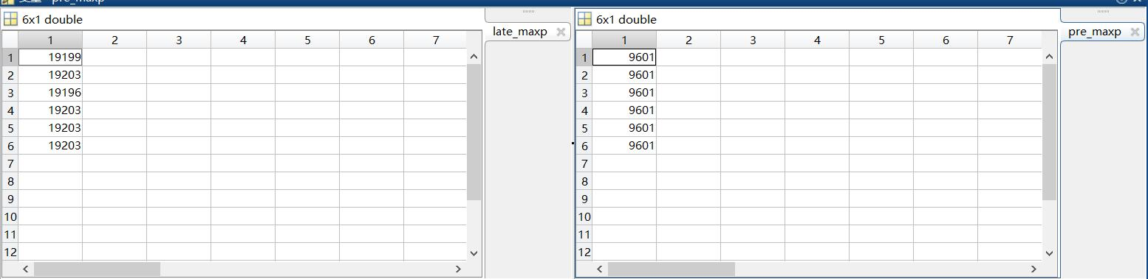

图中数据 pre_maxp，late_maxp,表示数据前一半需要裁剪掉的数据和后一半需要裁剪的数据的位置。

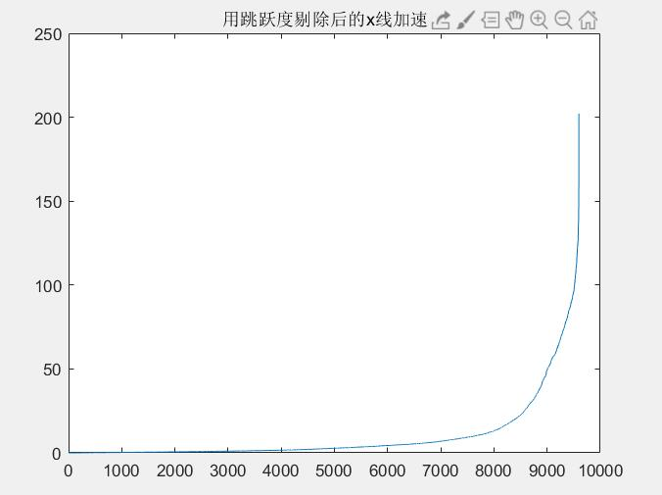

用x线加速度举例，裁剪后发现所有负值都被裁剪完。

这说明，跳跃度不适合用于此数据处理，因为数据的分布过于大，异常点比例较多，要处理的数据也较多。

# 时间序列异常检测算法

## Deep Autoencoding Gaussian Mixture Model for Unsupervised Anomaly Detection